填表须知：
1） 记载于<计算机软件著作权登记申请表>、<软件信息摘要（校内）>、<用户手册>和<源程序文件>中的软件名称、简称、版本号及著作权人名称均须统一。
2） 本手册除“目录”部分，超过一页必须编页码。
3) 本手册“概况”部分内容须包含以下5点简述：
⑴本软件编写目的
a、软件所解决技术问题及软件优点；
b、软件所应用领域行业；
⑵本软件运行的软、硬件环境；
⑶本软件所用编程语言版本号及源程序容量；
⑷本软件功能与特点；
⑸本软件报价。
*请确认上述内容与著作权登记申请表中相应内容一致，如超过一页，每页不能少于30行，字体为小四号
4） 本手册“软件安装步骤”部分内容须包含：
⑴本软件安装所需准备工作；
⑵本软件安装步骤（必要时请附图示意）；
*如超过一页，每页不能少于30行，字体为小四号
5） 本手册“软件操作流程”部分内容须包含：
⑴本软件启动方式；
⑵本软件启动后的使用操作流程
*如超过一页，每页不能少于30行，字体为小四号
- 排版格式：从正文开始以阿拉伯数字编页码（用户手册目录后的概况为第一页）。

软件全称 Beddoes–Leishman动态失速模型参数优化软件
软件简称： BLPO
软件版本： V1.0

用 户 手 册

上海交通大学

目 录
一、 概 况 1
1 编写目的 1
2 软件、硬件运行环境 1
3 编程语言版本号、及程序 1
4 软件功能与特点 1
5 报价 2
二、 系 统 简 介 2
1 概述 2
2 应用范围和对象 2
3 系统特色 3
三、软 件 安 装 说 明 3
1 安装产品 3
四、软 件 操 作 流 程 4
1 软件启动 4
2 软件操作过程及界面 4
（1）参数对象设置 5
（2）工况设置 5
（3）优化设置 6
（4）导出优化参数 7
3 软件小结 7

- 概 况

1 编写目的
本软件的编写目的在于为用于风力机、潮流能水轮机、直升机等翼型在运行过程中动态失速建模与工程应用提供一套集模型计算、参数标定、结果分析与数据库调用于一体的专用工具。针对传统 Beddoes–Leishman 动态失速模型默认参数在风力机翼型、复杂工况及长柔叶片条件下适用性不足的问题，软件通过集成 BL 模型数值计算、遗传算法参数优化、多目标函数比较以及参数数据库管理等功能，实现从参考数据导入、参数识别到工程部署的流程化处理。
用户可基于实验数据或高保真数值结果，对关键经验参数进行逐工况优化，并通过查表与插值方式在实际仿真中调用最优参数。通过本软件的开发，旨在提高动态失速模型参数标定的效率、规范性与可重复性，增强模型在 OpenFAST 等工程气动弹性分析工具中的适用性与预测精度，为叶片非定常气动载荷分析及相关研究提供支撑。

2 软件、硬件运行环境
硬件运行环境：
CPU ：Intel Core i3-530或 AMD A6-3650以上。
内 存：DDR400 256M或以上。
硬 盘：32GB或以上。
图形卡：VGA/DVI。

软件运行环境：
环境
OS：Windows 11

3 编程语言版本号、及程序
编程语言：MATLAB 2025a
程序量：1000行代码

4 软件功能与特点
Beddoes–Leishman动态失速模型参数优化软件（简称：DSPO）是一款面向翼型非定常气动分析与工程应用的软件，主要服务于 Beddoes–Leishman（BL）动态失速模型中多个半经验参数标定、结果分析与工程部署。软件具备 BL 模型计算、参数优化、结果分析和参数数据库调用四大功能。
DSPO 主要包括四大模块：
1、工况读取模块：由用户指定翼型（翼型静态数据），给定工况（攻角变化、流速等外界输入条件）以及该工况下的参考数据（CFD结果或试验结果）。
2、BL模型计算模块：基于用户输入的翼型静态气动数据和时变攻角工况，完成 BL动态失速模型的非定常气动力计算；
3、参数优化模块：针对 BL 模型中的关键经验或半经验参数，结合实验数据或高保真数值结果，基于遗传算法开展自动化参数识别与优化；
4、结果分析模块：可视化优化结果的对比分析，可直观展示模型拟合效果与参数变化特征；
该软件能够实现从模型计算、参数识别到工程调用的流程化处理，可为翼型动态失速研究、非定常载荷预测及相关工程仿真提供一体化支撑。

5 报价
10000元（人民币）
- 系 统 简 介

1 概述
Beddoes–Leishman动态失速模型参数优化软件是一套面向翼型非定常气动分析与工程应用开发的专业化工具。该软件围绕 Beddoes–Leishman（BL）动态失速模型的参数标定、结果分析与工程部署需求构建，能够在用户提供翼型静态气动特性数据、动态攻角工况及参考实验或高保真数值结果的基础上，实现 BL 模型关键参数的自动化识别与优化。
软件在模型计算核心方面，支持BL动态失速模型的模块化求解流程，可完成附着流、分离流及涡脱落等过程的非定常气动力计算；在优化分析方面，软件集成遗传算法，能够对多个经验或半经验参数开展逐工况优化，并对拟合结果分析。
与此同时，软件支持多工况参数数据库的构建、管理与调用，可通过查表或插值方式，在实际仿真过程中根据运行工况快速获取对应参数，为 OpenFAST 等工程气动弹性分析工具提供参数支撑。系统还具备结果可视化与数据管理功能，能够直观展示动态失速回滞曲线、参数变化趋势及优化结果，从而提升参数标定效率、结果可解释性及工程应用的便捷性，为风力机叶片非定常气动载荷预测与相关研究提供系统化支持。

2 应用范围和对象
Beddoes–Leishman动态失速模型参数优化软件主要面向非定常气动载荷分析、动态失速建模、参数标定与工程仿真应用。软件适用于以翼型或叶片为研究对象、且存在显著动态失速、流动分离及滞后效应的相关领域，可用于实验数据拟合、高保真数值结果对比、动态失速模型参数优化以及参数数据库构建与调用等工作。适用于风电、飞行器以及水轮机等领域

3 系统特色
（1）基于 MATLAB 开发，面向 Beddoes–Leishman 动态失速模型的参数优化与工程应用，具有良好的计算稳定性与可扩展性。
（2）可实现 BL 动态失速模型的模块化求解，支持附着流、分离流及涡脱落等过程的非定常气动力计算。
（3）可导入实验数据、高保真数值结果及翼型静态气动数据，完成动态失速模型的参数标定与拟合分析。
（4）集成遗传算法优化模块，能够对多个经验或半经验参数进行自动识别与逐工况优化，提高模型参数标定效率。
（5）支持多种目标函数下的优化比较与误差分析，可对整体拟合精度、局部特征保持能力及极值误差进行综合评估。
（6）可建立面向工况空间的参数数据库，并通过查表与插值方式实现参数快速调用，便于在 OpenFAST 等工程气动弹性分析工具中部署。
（7）具备结果可视化与数据管理功能，可直观展示动态失速回滞曲线、参数变化趋势及优化结果，便于开展参数规律分析与工程应用评估。

三、软 件 安 装 说 明

1 安装产品
安装和运行本软件时，至少需要安装以下 MATLAB 产品：
- MATLAB R2025a
- Global Optimization Toolbox（此为提供最优化算法的求解器，因此凡涉及遗传算法优化的模块，均需安装该工具箱）
- Parallel Computing Toolbox（此为并行计算的工具箱，能够显著加快优化速度）
- Symbolic Math Toolbox（此为数学工具箱）

2 MATLAB R2025a 安装步骤
- 登录 MathWorks 账户，进入产品下载页面。
- 在可用版本中选择MATLAB R2025a，下载安装程序。
- 运行安装程序，按照向导完成安装。
- 在“选择产品”步骤中，勾选MATLAB，并同时勾选 Global Optimization Toolbox。
- 完成安装后，启动 MATLAB R2025a。
- 在命令窗口输入 ver，检查已安装产品列表中是否包含 MATLAB 和 Global Optimization Toolbox。
- 如需进一步确认遗传算法功能是否可用，可输入 which ga；若返回函数路径，则说明工具箱安装正确。
上述安装流程与 MATLAB 官方“Download and Install MATLAB”文档一致。

四、软 件 操 作 流 程

1 启动前准备
准备参考数据文件。试验数据为 time、Cl 两列；CFD 数据为 time、Cl、Cd、Cm 四列。准备翼型静态数据文件，或使用 sample_data 中的默认翼型文件。确认输出目录存在，默认输出目录为 BLPO_UserSoftware/output。

2 软件启动

打开 MATLAB，将当前路径切换到 BLPO_UserSoftware 工作目录，执行 BLPO_AppLauncher 命令即可启动图形界面。

3 软件操作过程及界面
打开 MATLAB，将当前路径切换到 BLPO_UserSoftware 工作目录，在命令窗口输入 BLPO_AppLauncher 并回车，即可启动图形界面。若使用打包程序，可直接双击 dist 文件夹下的 BLPO.exe。
a.启动 MATLAB R2025a。
b.进入 BLPO_UserSoftware 工作目录。
c.点击 BLPO_AppLauncher。
d.等待主界面显示，如图1所示。
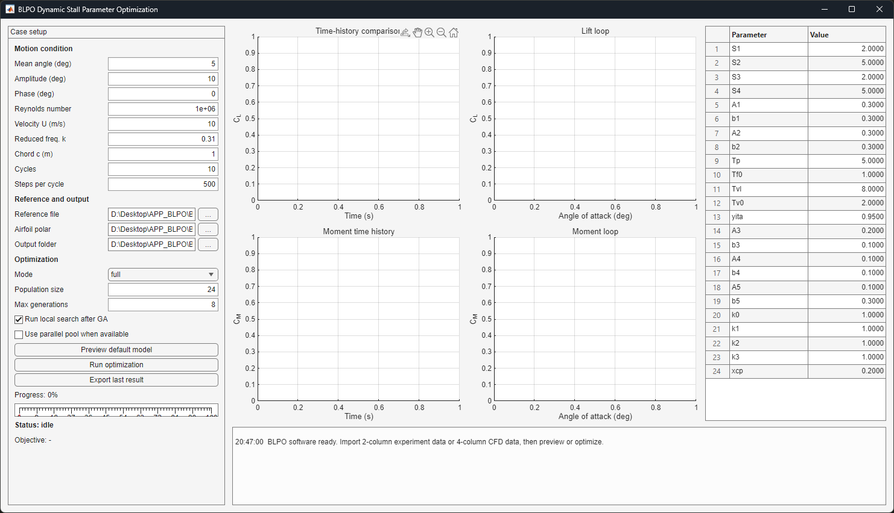图1 BLOP软件主界面

进入主程序后，界面左侧为参数输入区，右侧为结果显示区。左侧包含工况设置、参考数据设置、输出目录设置和优化设置；右侧显示气动力时间历程、升力回滞环、参数表和运行日志。软件的操作流程如图2所示。
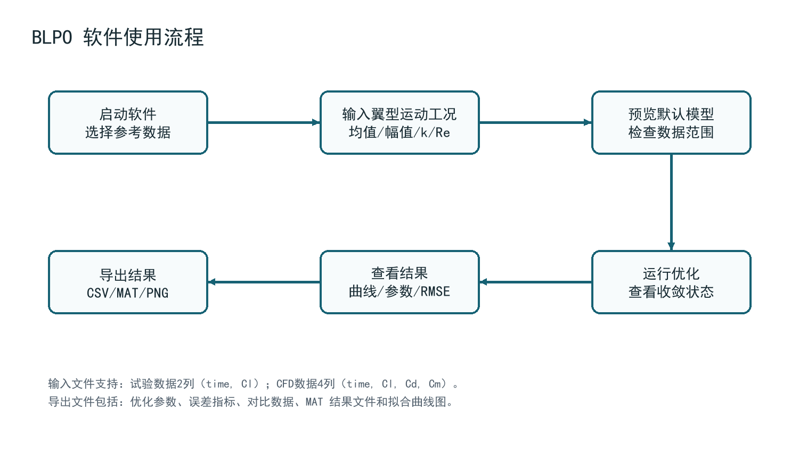
图2 BLPO 软件总体使用流程
软件面板的组成与使用如下介绍：
（1）主界面组成
左侧 Case setup 面板分为三个部分。Motion condition 用于输入运动工况；Reference and output 用于选择参考数据、翼型静态数据和输出目录；Optimization 用于设置优化模式、遗传算法种群规模、最大迭代代数和局部优化选项。右侧 Time-history comparison 显示参考数据与模型计算结果随时间变化的对比，Lift loop 显示 Cl 随攻角变化的回滞曲线，Parameter 表格显示当前参数值。
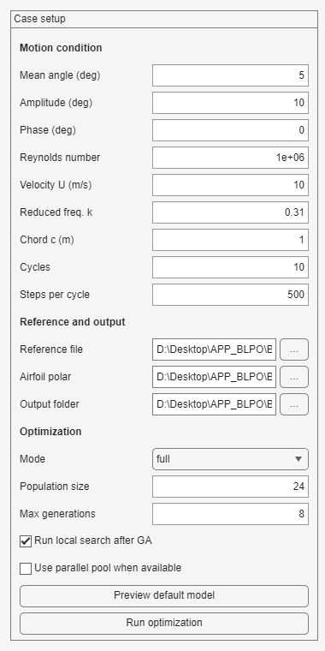
图2 左侧面板
（2）参考数据设置
在 Reference file 输入框中设置参考数据文件。用户可点击右侧“...”按钮选择文件，也可直接粘贴文件路径。软件读取文件后会自动判断列数：若为 2 列，则只采用 Cl 参与拟合；若为 4 列，则同时采用 Cl、Cd、Cm 构造综合目标函数。具体使用步骤如下：
a.点击 Reference file 右侧按钮。
b.选择试验数据或 CFD 数据文件。
c.确认路径显示在输入框中。
d.检查数据第一列是否为时间，且时间范围与模拟工况有重叠。
参考数据应尽量只保留数值列。若文件含有复杂表头、单位说明或非数值字符，建议先整理为 csv、txt、dat 或 out 格式。图3为建议格式
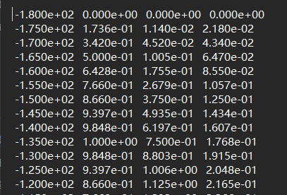
图3 翼型输入数据格式

（3）翼型与工况设置
在 Airfoil polar 输入框中设置翼型静态数据文件。默认文件为 sample_data/FFA_W3_211.txt。工况参数在 Motion condition 中设置，其中 Mean angle 表示平均攻角，Amplitude 表示俯仰幅值，Phase 表示相位，Reynolds number 表示雷诺数，Velocity U 表示来流速度，Reduced freq. k 表示缩减频率，Chord c 表示弦长，Cycles 表示模拟周期数，Steps per cycle 表示每周期计算步数。
工况设置完成后，建议先点击 Preview default model，检查参考数据与模型输出是否出现在同一时间范围内。若曲线为空或软件提示时间范围不重叠，应检查参考数据时间单位、Cycles 和 Steps per cycle 设置。
（4）优化参数设置
Optimization 区域用于控制优化过程。Mode 下拉菜单包含 full、lag、cl、cm 四种模式。full 表示优化全部参数；lag 表示优化分离滞后相关参数；cl 表示优化升力相关参数；cm 表示优化力矩相关参数。Population size 为遗传算法种群规模，Max generations 为最大迭代代数。
首次检查流程时，建议使用较小的种群规模和迭代代数，例如 Population size 设为 8 或 16，Max generations 设为 1 至 5。正式优化时可根据计算资源提高参数。Run local search after GA 勾选后会在遗传算法结束后继续执行局部优化，Use parallel pool when available 勾选后可调用并行计算资源。
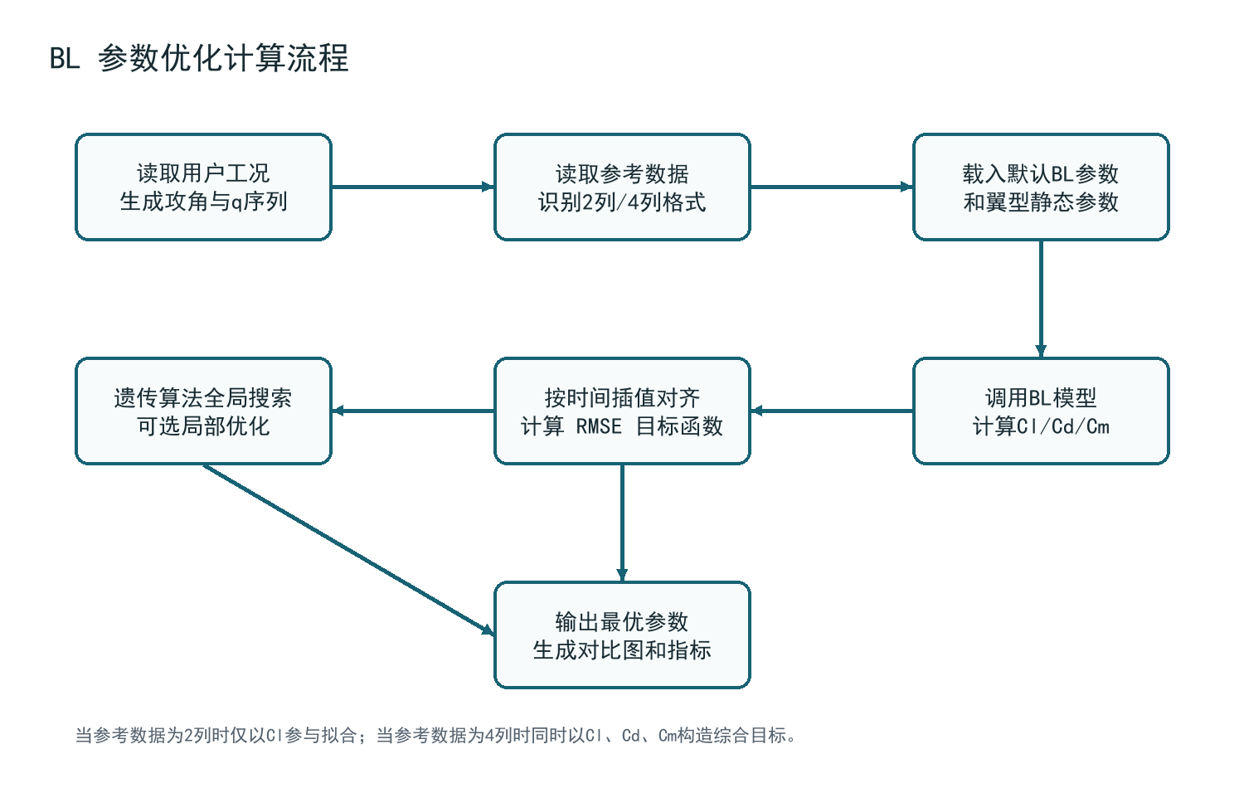
图3 BL 参数优化计算流程

（5）默认模型预览
点击 Preview default model 后，软件会根据当前输入构造攻角时间序列，读取参考数据，调用默认 BL 参数计算 Cl、Cd、Cm，并将结果绘制到右侧界面。预览用于确认数据读取是否正确、模拟时间是否覆盖参考数据、默认参数与参考数据差异是否合理。
a.确认 Reference file、Airfoil polar 和 Motion condition 已设置完成。
b.点击 Preview default model。
c.观察日志区是否出现 Preview complete。
d.查看右侧时间历程图和升力回滞环。
e.查看 Objective、Cl、Cd、Cm 指标。
在进行具体的优化之前，需要先对翼型的静态数据进行定义。在“functions”文件夹下，可以找到“input_afdata.m”函数，在第一行输入翼型静态数据所在的文件路径。翼型静态数据所需的文件格式为TXT文件，其定义格式如图2所示，输入数据的格式需要以列的形式呈现，第一列为角度单位（度），第二列至第四列为C_{L}，C_{D}，C_{M}系数，建议范围为（-180°~180°）。输入后，内置函数可以自动识别，并且从静态数据中获取BL模型中所需的参与计算的量。
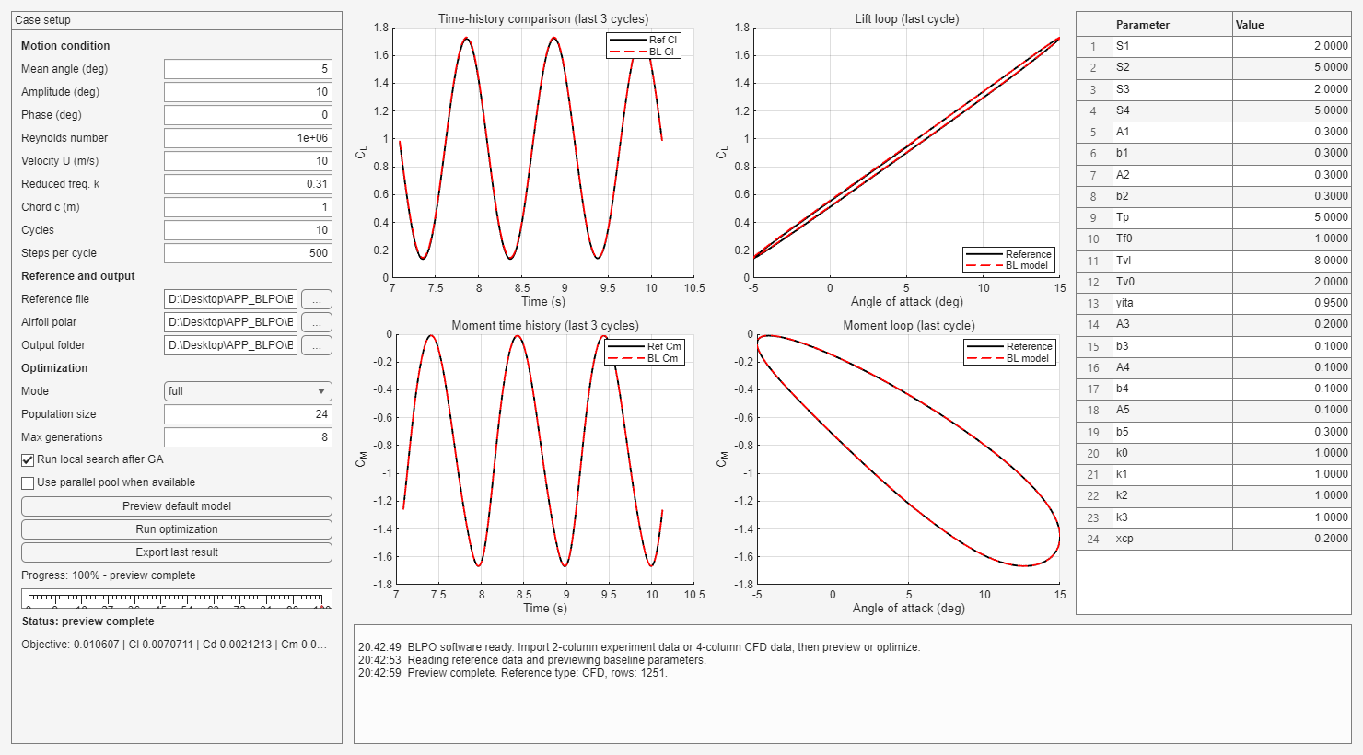
图4 默认模型预览结果

（6）运行参数优化
点击 Run optimization 后，软件按照当前模式调用遗传算法。若选择 full，进度条会依次显示 lag、cl、cm 三个阶段，每个阶段均使用 Max generations 设置的代数；若选择 lag、cl 或 cm，则只执行对应参数组的一次优化。优化过程中，MATLAB 命令窗口会显示每一代的最优目标函数值和平均目标函数值；界面左下角进度条会按照初始化、遗传算法迭代、局部优化、结果绘制和文件导出的顺序更新；日志区会显示优化开始和结束状态。优化完成后，软件会用最优参数重新计算模型响应，并在曲线图中同时显示参考数据、初始参数计算结果和优化参数计算结果，参数表也会同时列出初始值和当前优化值。
a.选择优化模式。快速测试可选择 lag 或 cl，完整计算可选择 full。
b.设置 Population size 和 Max generations。
c.根据需要选择是否执行局部优化和并行计算。
d.点击 Run optimization。
e.等待 Status 显示 optimization complete。
f.查看参数表和曲线变化，判断优化结果是否可接受。
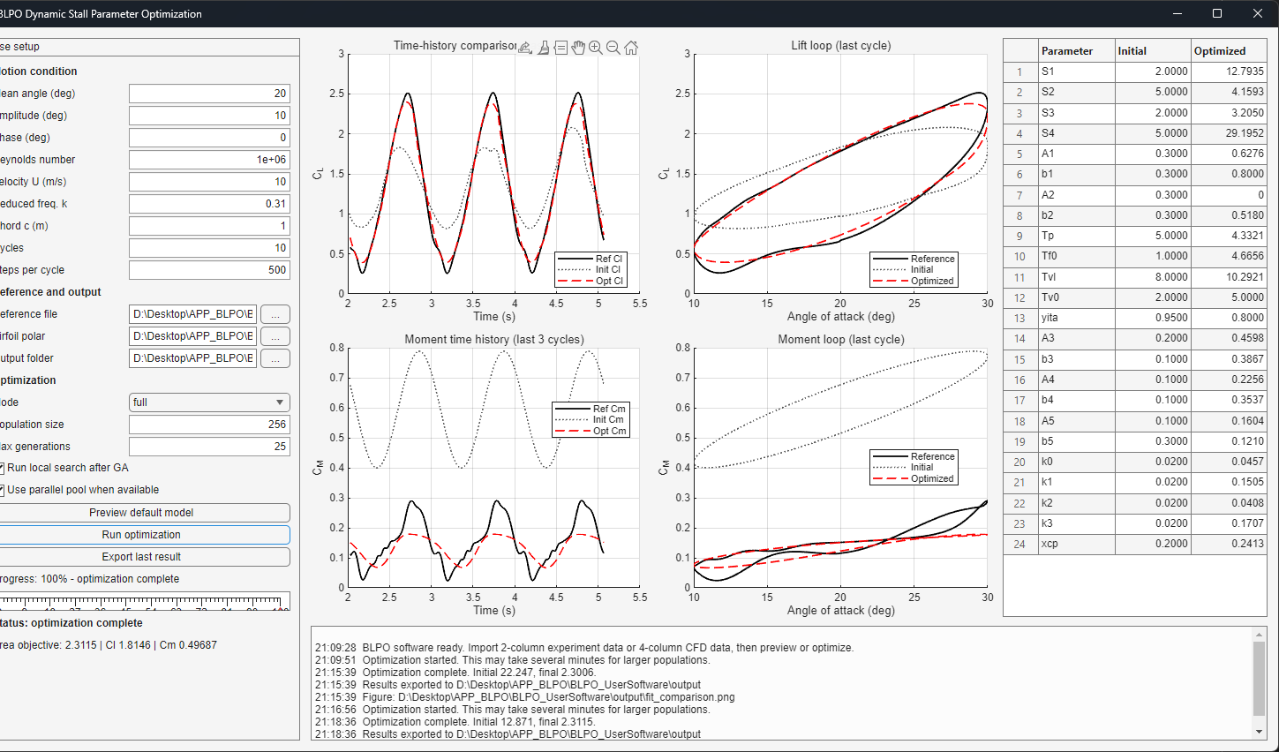
图5 参数优化完成界面

（7）导出优化结果
优化完成后，软件会自动导出结果。用户也可点击 Export last result，将最近一次预览或优化结果重新保存到 Output folder 指定目录。默认输出目录为 BLPO_UserSoftware/output。
• optimized_parameters.csv：保存参数名称和最优参数值。
• fit_metrics.csv：保存 Cl、Cd、Cm 的 RMSE 和综合目标函数。
• comparison_data.csv：保存参考数据与模型插值结果的逐点对比。
• BLPO_result.mat：保存完整 MATLAB 结果结构体。
• fit_comparison.png：保存拟合曲线图。
若需要将优化参数用于其他程序，可直接读取 optimized_parameters.csv；若需要继续在 MATLAB 中分析，可读取 BLPO_result.mat。

4 软件小结
“Beddoes–Leishman动态失速模型参数优化软件”是一款面向翼型动态失速建模与非定常气动载荷预测的专业化参数标定软件。本软件围绕 Beddoes–Leishman（BL）动态失速模型构建，集成模型计算、参考数据导入、遗传算法优化、目标函数对比、参数结果分析及数据库调用等功能，可用于风力机翼型、旋翼翼型及水轮机叶片等存在动态失速问题的工程场景。
其核心价值在于实现了动态失速模型参数识别与工程应用之间的闭环衔接：系统能够基于实验数据或高保真数值结果，对 BL 模型中的关键经验或半经验参数进行逐工况自动优化，并通过多目标函数评价拟合效果，从而提高模型对非定常气动力响应的预测精度。在此基础上，软件可进一步构建面向工况空间的参数数据库,为 OpenFAST 等气动弹性分析工具提供参数支持。
该软件有助于提升动态失速模型参数标定的效率、规范性与可重复性，为风力机长柔叶片非定常气动分析、气弹性响应预测及相关工程仿真提供可靠的技术支撑。

